**新 书 推 荐**

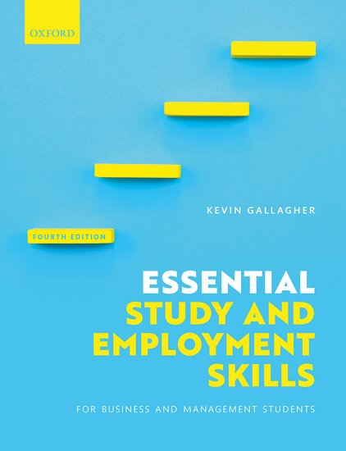**中文书名：《商务管理学生核心学习与就业技能（第四版）》**

**英文书名：ESSENTIAL STUDY AND EMPLOYMENT SKILLS FOR BUSINESS AND MANAGEMENT STUDENTS (Fourth Edition)**

**作 者：Kevin Gallagher**

**出 版 社：Oxford University Press**

**代理公司：ANA/Jessica Wu**

**页 数：370页**

**出版时间：2022年10月**

**代理地区：中国大陆、台湾**

**审读资料：电子稿**

**类 型：经管**

**亚马逊畅销书排名：**

**#130 in Business Studies**

**#577 in Under- & Postgraduate Student Guides**

**本书亮点：**

* 本书内容易懂实用，用户友好性强，同时具备必要的理论深度，能帮助学生迅速有效地实现从中学到大学的过渡。
* 包含大量个人与小组活动，与教材中的示例紧密相接，进一步支持学生以实践方式应用所学知识。
* 不仅关注技能培养，更着眼于“成为合格毕业生”的整个过程，帮助学生展望未来，为进入就业市场做好准备。
* 将学习技巧的发展与情商培养和提升相结合，促进学生更全面、更个性化的发展。
* 本书采用的反思方法能增强学生自信，培养其独立学习能力。

**新版特色：**

* 新增章节关注身心健康与韧性的培养，帮助学生更好应对大学及职场中的压力。
* 新增12位从业者的实践观点，让学生深入了解相关技能在专业领域的重要性和实际应用。
* 新增采访视频，配合从业者和学生观点，为学生提供宝贵建议，让关键技能在职场中发挥作用。
* 为应对不断变化的工作世界，大幅更新了关于“职业准备”的最后一章，新增了“生活在不确定的世界中”小节，以及学生对实习和导师制的看法。
* 新增框架“成为具备就业力的毕业生”，进一步聚焦于学生在个人和职业层面如何成长与发展，最终蜕变为具备就业力的毕业生。
* 增加了对批判性思维、学术写作规范、创造力、倾听与演讲等一系列关键技能的覆盖范围和讲解深度，为学生提供更全面的指导。
* 现已推出增强型电子书版本，包含自我评估活动和多媒体内容，提供完全沉浸式和无缝的学习体验。

**内容简介：**

《商务管理学生核心学习与就业技能》是一本全面、一站式的指南，旨在培养学生所需的关键技能，以在大学学习及未来职业生涯中取得成功。

本书覆盖了商科与管理学学位相关的所有核心领域，并以其独特的“就业力”焦点，引导学生成长为一名能够胜任领导角色，兼具团队协作精神、灵活性、创造力、精通问题解决技巧、具有自我认知能力并在压力下保持韧性的员工——这些正是当今商业世界雇主所需要的品质。

如今推出的第四版新增了关于健康管理的章节，使本书比以往任何时候都更具现实意义。该章节指导学生发展健康的身心韧性，也是大学和职场中的必备素质。本书还特别强调批判性反思的重要性，新增的“暂停与反思”栏目可作为阶段性检查点，帮助您更个人化、更实际地吸收所学内容。

书中包含丰富的个人和小组活动、“技能示例”，以及通过“从业者视角”栏目提供的对专业领域的真知灼见。本书的核心主旨坚定不移地聚焦于主动实践，以及深思熟虑、有引导的反思。《商科生与经管生通关指南：学业与就业核心能力指南》能够支持、鼓励并培养学生整个大学阶段及之后的发展，是商科及管理专业学生的无可比拟之选。

新版增强型电子书已经上线，提供了一条更灵活、更具吸引力的学习途径：详情可访问 www.oxfordtextbooks.co.uk/ebooks

**本书配有以下在线资源：**

学生资源：

书中从业者的采访视频

具有反馈功能的自我测试多选题

书中精选活动（包含可在线完成的模板）

书中精选活动和练习的参考答案指南

额外资源，包括关键事件日志、Excel工作簿（提供制作饼图、条形图、折线图等的支持）

Excel数据分析指南

网络链接

术语闪卡

教师资源：

PowerPoint教学幻灯片

**作者简介：**

**凯文·加拉格尔博士（Dr Kevin Gallagher）**是诺森比亚大学纽卡斯尔商学院的副讲师，在高等教育领域（包括英国及海外大学）拥有卓越的项目领导与发展经验。近期开设的学位课程包括与国家犯罪局（2016-2017 年）和英国陆军（2018-2019年）的合作项目。

**媒体评价：**

“这是一本具备坚实理论基础、包含丰富实用性活动的技能教材，能够帮助学生发掘自身潜力，应对来自世界的挑战。”

——埃里克·CCK·陈博士（Eric CCK Chan），伦敦摄政大学

“《商务管理学生核心学习与就业技能》内容极其清晰、构思周全，涵盖了非常广泛且多样化的关键技能领域，并且阐述方式非常友好的。”

——乔尔·阿诺特（Joel Arnott），桑德兰大学

“这是一本非常有用且实在的教科书，涵盖了多种相关概念和技能。它既能提供理论概览，又提供了通过实践活动实际操作的机会。”

——埃帕米农达斯·科罗尼博士（Epaminondas Koronis）威斯敏斯特大学

**《商务管理学生核心学习与就业技能（第四版）》**

引言：全景概述：学业、职场与提升技能

1. 商科与管理生的能力发展

2. 了解你的学习方式

3. 时间管理与个人发展规划

4. 沟通原则

5. 团队协作能力

6. 阅读与信息检索

7. 培养批判性思维

8. 写作要点：准备、格式与结构

9. 演讲技巧

10. 数据测量与管理：定量数据及其呈现

11. 创造力

12. 健康管理：关爱自己与他人

13. 职业准备

**感谢您的阅读！**

**请将反馈信息发至：版权负责人**

**Email**：[**Rights@nurnberg.com.cn**](mailto:Rights@nurnberg.com.cn)

安德鲁·纳伯格联合国际有限公司北京代表处

北京市海淀区中关村大街甲59号中国人民大学文化大厦1705室, 邮编：100872

电话：010-82504106, 传真：010-82504200

公司网址：[http://www.nurnberg.com.cn](http://www.nurnberg.com.cn/)

书目下载：<http://www.nurnberg.com.cn/booklist_zh/list.aspx>

书讯浏览：<http://www.nurnberg.com.cn/book/book.aspx>

视频推荐：<http://www.nurnberg.com.cn/video/video.aspx>

豆瓣小站：<http://site.douban.com/110577/>

新浪微博：[安德鲁纳伯格公司的微博_微博 (weibo.com)](https://weibo.com/1877653117/profile?topnav=1&wvr=6)

微信订阅号：ANABJ2002

